**Note :** Ceci est simplement « un modèle » à compléter selon vos soins. Des adaptations sont autorisées à condition de les justifier. **Ecoutez les conseils de votre parrain.**

**Première partie : AVOIR UNE VUE D’ENSEMBLE DU PROJET**

1. ***Dessinez l’architecture du projet – comment avez-vous compris le projet ?***

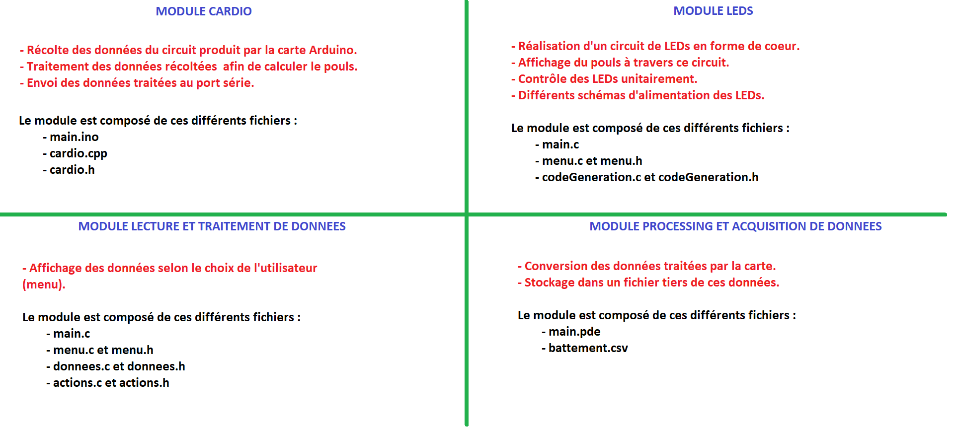

**Deuxième partie : ANALYSEZ LES STRUCTURES DE DONNEES DU PROJET**

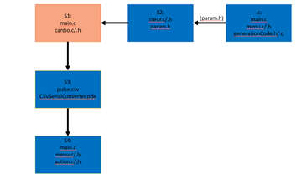***1. Représentation graphique de toutes les structures nécessaires, organisation des fichiers de code Arduino et du code C et dépendances entre les fichiers.***

**Troisième partie : MODULARISATION & WORKFLOW DE FONCTIONS & SCHEMAS ELECTONIQUES**

1. 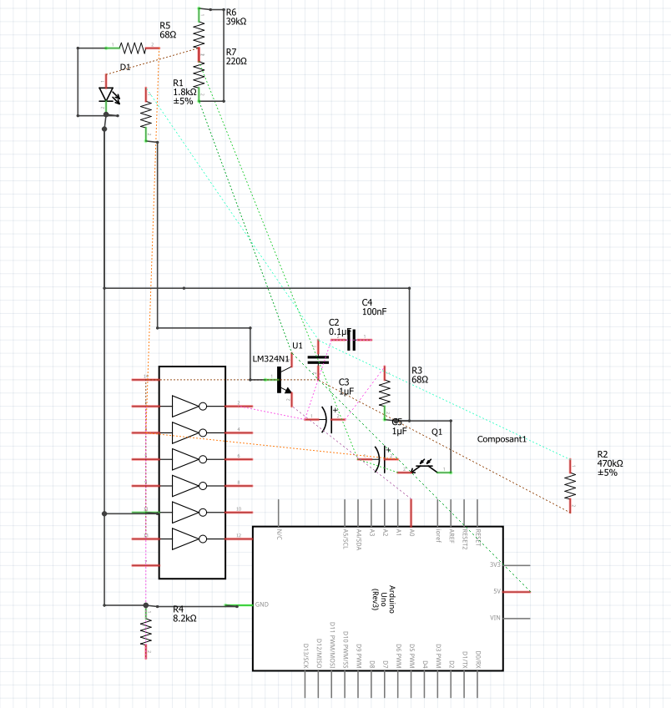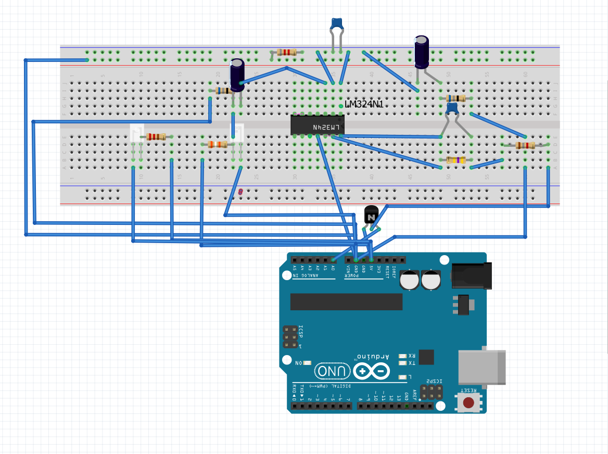***Schéma électroniques avec les composants sur Fritzing (vue platine et vue schématique des module cardio et cœur de LEDs ). Comme cette partie comporte une évaluation séparée du projet, vous pouvez faire un document à part entière.***

Vue Schématique

Vue Platine

1. ***Description algorithmique chaque partie du projet (module cardio, module cœur de LEDs (inclus la génération automatique du paramétrage à partir d’un programme en C), module Preprocessing/acquisition des données, module lecture et traitement de données en C)***

**Module cardio :**

**• Récolte des données du système**

**• Lecture des données sur le port**

**• Calcul de la fréquence cardiaque**

**• Envoie des données sur le port série**

**Module LED :**

**• Choix du format d’alimentation des LEDs**

**• Définition du format d’alimentation des LEDs**

**Module processing :**

**• Définition des paramètres initiaux**

**• Exécution perpétuelle du code donné**

**• Arrêt du programme**

**Module Data process :**

**• Choix de la manière d’affichage des données**

**• Lecture des données stockées sur le .csv**

**• Affichage des données précédemment triées**

1. ***Prototypes de l'ensemble des fonctions du projet (faites-le le plus « graphiquement » possible)***

**Module cardio :**

* **void gather() : va récolter les données du système.**
* **long read(PORT) : lit les données sur le port**
* **long process(long pulse) : calcul de la fréquence cardiaque.**
* **void export() : envoie les données récoltées sur le port série.**

**Module LED :**

* **int menu() : Permet de choisir le format d’alimentation des LEDs.**
* **void «nomFormat»() : Permet de définir le format d’alimentation des LEDs .**

**Module Processing :**

* **void setup() : Défini les paramètres initiaux.**
* **void draw() : Exécute perpétuellement le code donné.**
* **void keyPressed() : Permet d’arrêter le programme.**

**Module Data process :**

* **void menu() : Permet de choisir de quelle manière seront afficher les données.**
* **struct reader(File csv) : Va lire les données stockées sur le .csv.**
* **struct display(struct gathered) : Affiche les données précédemment triées.**

**Quatrième partie : REPARTISSEZ-VOUS LES TACHES**

|  |  |
| --- | --- |
| **Nom :** Debieux Johan | **Rôle principal :** |

|  |  |  |  |  |  |  |  |  |  |  |  |
| --- | --- | --- | --- | --- | --- | --- | --- | --- | --- | --- | --- |
| **Tâches** | **10/11** | **11/11** | **12/11** | **13/11** | **14/11** | **15/11** | **16/11** | **17/11** | **18/11** | **19/11** | **20/11** |
|  |  |  |  |  |  |  |  |  |  |  |  |
|  |  |  |  |  |  |  |  |  |  |  |  |
|  |  |  |  |  |  |  |  |  |  |  |  |
|  |  |  |  |  |  |  |  |  |  |  |  |
|  |  |  |  |  |  |  |  |  |  |  |  |

|  |  |
| --- | --- |
| **Nom :** Dupont Nathan | **Rôle principal :** |

|  |  |  |  |  |  |  |  |  |  |  |  |
| --- | --- | --- | --- | --- | --- | --- | --- | --- | --- | --- | --- |
| **Tâches** | **10/11** | **11/11** | **12/11** | **13/11** | **14/11** | **15/11** | **16/11** | **17/11** | **18/11** | **19/11** | **20/11** |
|  |  |  |  |  |  |  |  |  |  |  |  |
|  |  |  |  |  |  |  |  |  |  |  |  |
|  |  |  |  |  |  |  |  |  |  |  |  |
|  |  |  |  |  |  |  |  |  |  |  |  |
|  |  |  |  |  |  |  |  |  |  |  |  |

|  |  |
| --- | --- |
| **Nom :** Chazeau Léo | **Rôle principal :** |

|  |  |  |  |  |  |  |  |  |  |  |  |
| --- | --- | --- | --- | --- | --- | --- | --- | --- | --- | --- | --- |
| **Tâches** | **10/11** | **11/11** | **12/11** | **13/11** | **14/11** | **15/11** | **16/11** | **17/11** | **18/11** | **19/11** | **20/11** |
|  |  |  |  |  |  |  |  |  |  |  |  |
|  |  |  |  |  |  |  |  |  |  |  |  |
|  |  |  |  |  |  |  |  |  |  |  |  |
|  |  |  |  |  |  |  |  |  |  |  |  |
|  |  |  |  |  |  |  |  |  |  |  |  |

|  |  |
| --- | --- |
| **Nom :** Peyret Romain | **Rôle principal :** |

|  |  |  |  |  |  |  |  |  |  |  |  |
| --- | --- | --- | --- | --- | --- | --- | --- | --- | --- | --- | --- |
| **Tâches** | **10/11** | **11/11** | **12/11** | **13/11** | **14/11** | **15/11** | **16/11** | **17/11** | **18/11** | **19/11** | **20/11** |
|  |  |  |  |  |  |  |  |  |  |  |  |
|  |  |  |  |  |  |  |  |  |  |  |  |
|  |  |  |  |  |  |  |  |  |  |  |  |
|  |  |  |  |  |  |  |  |  |  |  |  |
|  |  |  |  |  |  |  |  |  |  |  |  |